**Vragen**

1. Spreekt het idee van een energiecoöperatie voor Onstwedde u aan?





1. Wat zijn uw verwachtingen van een energiecoöperatie (meerdere antwoorden mogelijk)?

   














1. Heeft u nog opmerkingen of suggesties?



Desgewenst kunt u uw gegevens invullen:

*Naam*

**

*Adres*

**

*Emailadres*

**

*Telefoonnummer*

**

U kunt onderstaand formulier op één van de twee onderstaande manieren verzenden naar [info@ocrea.nl](mailto:info@ocrea.nl)

**1. Via uw mail in outlook**

U klikt op de office knop links boven. U kiest voor verzenden, en daarna voor e-mail.  
U komt nu in het outlook programma terecht en kunt de mail verzenden naar info@ocrea.nl

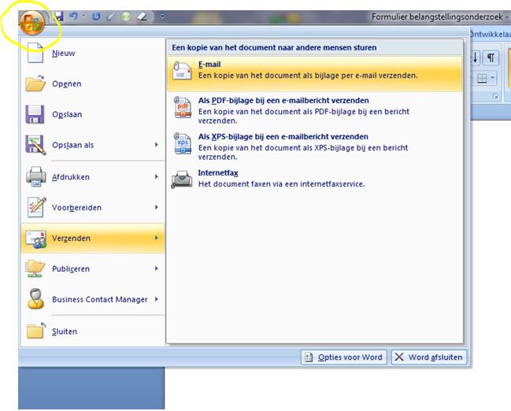

**2. E-mail via een webbrowser (internetpagina)**

U slaat dit document op op uw PC, en opent uw mail. U maakt een nieuw bericht met als ontvanger [info@ocrea.nl](mailto:info@ocrea.nl). Vervolgens zoekt u het bestand op en voegt u het bestand toe als bijlage (het voorbeeld hieronder is g-mail, maar voor hotmail e.d. werkt het hetzelfde).

